**Češi se víc bojí hrozeb spojených se životním prostředím než třetí světové války.**

*Budoucnost planety nevidíme nijak růžově. Na demonstrace ani petice za klima nás neužije. Zato ale poměrně poctivě třídíme odpad, šetříme doma vodou a omezujeme igelitové tašky. Češi mají k ekologii svérázný vztah, který odhalují nová data výzkumné společnosti Behavio.*

Češi nehledí do blízké budoucnosti planety s velkou nadějí, pouze **17 % má z toho, co nás čeká dobrý pocit.** Většina se přiklání k názoru, že za třicet let bude existence na Zemi obtížnější. Tomu, že nás čeká v roce 2050 lepší život, věří jen **12 %** Čechů, přičemž muži v této otázce projevují optimismus dvakrát častěji než ženy.

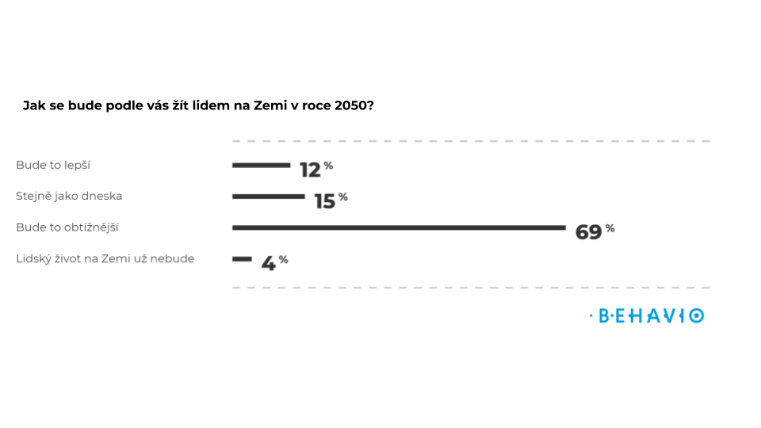

Data z výzkumu jsou nahraná do online nástroje Atlas Čechů. Tam najdete další informace:

[Víc o skupině “bude to lepší”.](https://atlascechu.cz/results/bud_lepsi)

[Víc o skupině “stejně jako dneska”.](https://atlascechu.cz/results/bud_stejne)

[Víc o skupině “bude to obtížnější”.](https://atlascechu.cz/results/bud_obtize)

[Víc o skupině “život už nebude.”](https://atlascechu.cz/results/bud_nebude)

**Co bude v roce 2050 horší? (Spontánně se lidem vybaví v otevřené otázce.)**

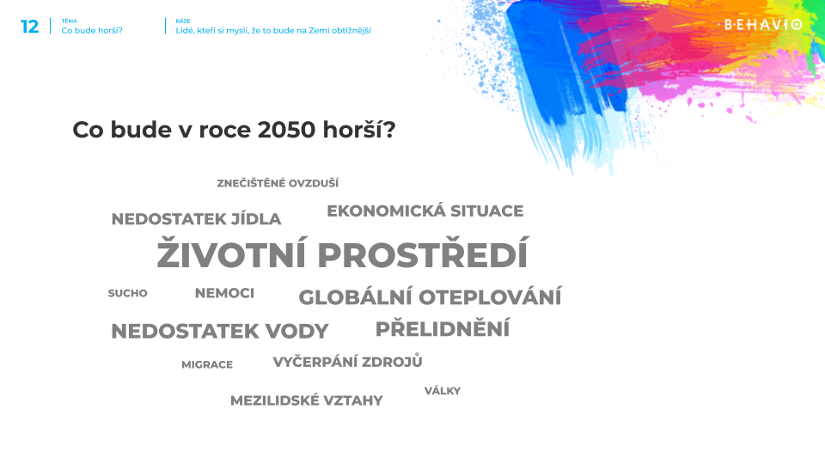

**ZMĚNA KLIMATU JE PROBLÉM, NEBO BUBLINA?**

Tři čtvrtiny Čechů se kloní k tomu, že změna klimatu je reálným a závažným problémem dneška. Mezi pohlavími je ale patrný velký rozdíl -

muži jsou ke změně klimatu celkově skeptičtější. Téměř dvakrát častěji než ženy uvádí, že globální oteplování je jen nafouklá bublina.

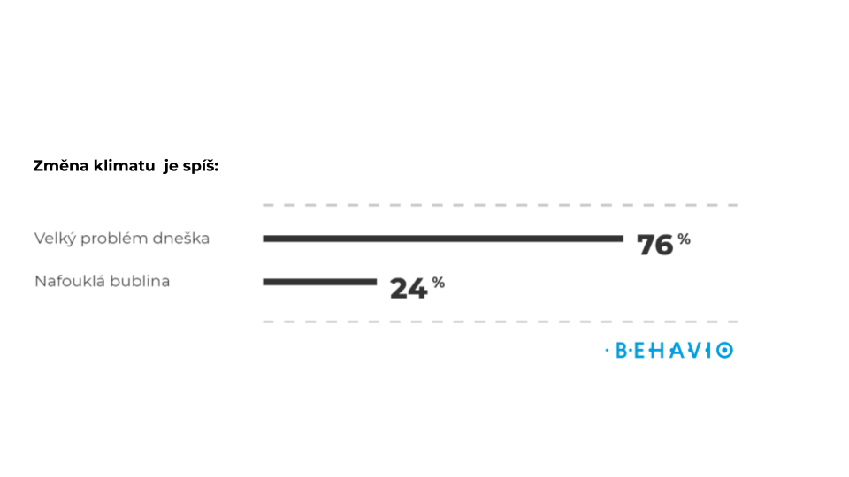

[Víc o skupině “Změna klimatu je nafouklá bublina”.](https://atlascechu.cz/results/klima_bublina)

[Víc o skupině “Změna klimatu je problém.”](https://atlascechu.cz/results/klima_problem)

**Názory na změnu klimatu se mění s věkem.** Nejmladší lidé ve výzkumu (18-24 let) spíše vnímají změnu klimatu jako důležité téma, postupně s věkem pocit závažnosti klesá a naopak roste přesvědčení, že je to celé nafouklá bublina. To ale nutně neznamená, že by se starší generace projevovaly ve svém životě nešetrně a naopak mladší lidé výrazněji “zachraňovali planetu”. V konkrétních projevech denního života se projevuje spíš tendence různých věkových skupin upřednostňovat jiné kroky.

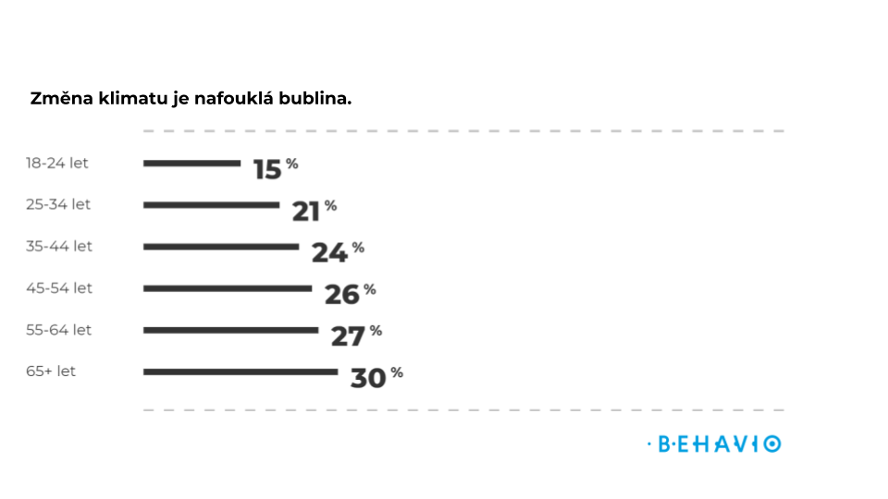

**ZPŮSOBILA ZMĚNU KLIMATU LIDSKÁ ČINNOST, NEBO PŘIROZENÉ PROCESY?**

Většina (60 %) těch, kdo si myslí, že téma klimatické změny je nafouklá bublina, ji považují za důsledek přirozených procesů, tedy spontánně se dějící fenomén, se kterým jako lidstvo nemáme co do činění. A naopak většina (84 %) těch, kdo ji považují za problém, ji přičítají na vrub lidské činnosti.

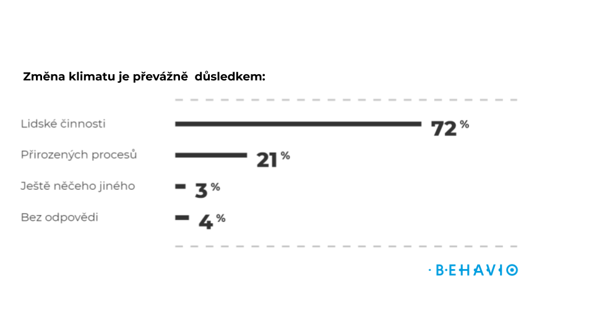

**CO ČEŠI REÁLNĚ (NE)DĚLAJÍ PRO PLANETU**

**Nadpoloviční většina Čechů tvrdí, že následující kroky patří do jejich běžné rutiny:** vyhýbání se balené vodě a igelitkám, nošení vlastní lahve na vodu, upřednostnění MHD před autem, šetření vodou v domácnosti, nákupy z druhé ruky, třídění odpadu, vyhýbání se nadbytečným obalům, celkové omezení spotřeby a nákup lokálních potravin. *“Odpadkové koše jsme nikomu nekontrolovali, lidé tak spíš vyjadřují to, že občas recyklují, nebo že třídí nějaké materiály, než že by recyklovali dokonale a vždy. Podobně je třeba chápat i další zkoumané aktivity,”* vysvětlil sociolog Vojtěch Prokeš.

V ostatních krocích vidí smysl minimálně pětina Čechů, aktuálně je ale neuvádí do praxe, ač by v budoucnu rádi. Sem patří vyhýbání se nadbytečným obalům a balené vodě, celkové omezení spotřeby, nákup lokálních potravin a přírodní kosmetiky a vzdělávání o ekologii.

V čem jsme jako národ poměrně za jedno, je názor na demonstrace za klima. 82 % Čechů se jich neúčastní a nehodlá na tom nic měnit. Podobný nezájem vyvolávají ještě petice prosazující ekologická témata. A pochopitelně v zemi, kde českou kuchyni preferuje 49 % populace, není nijak populární omezení spotřeby masa, jeho podíl striktně odmítá ve svých jídelníčcích snížit víc než polovina strávníků.

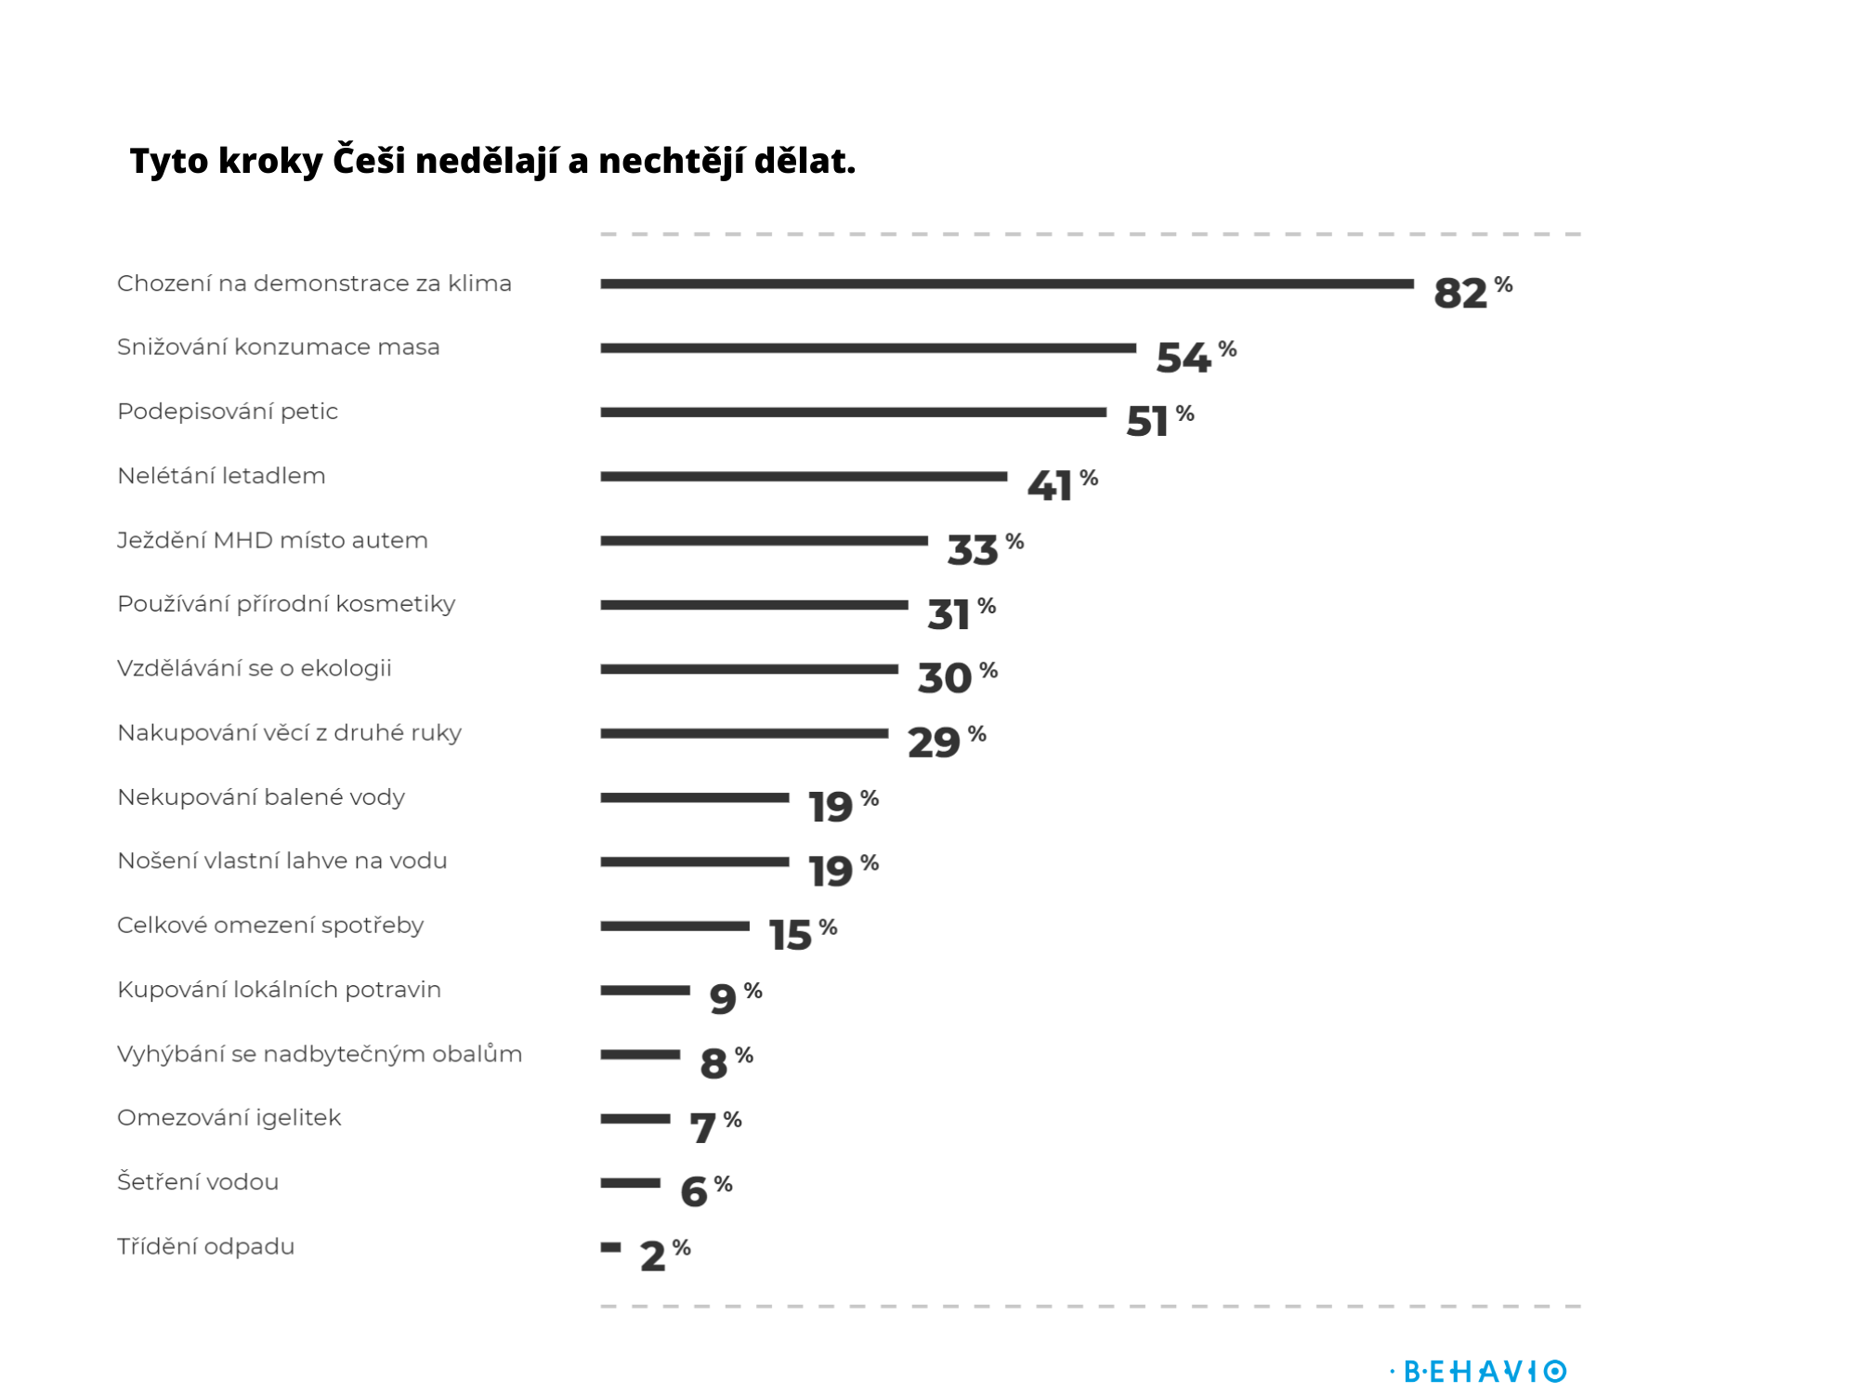

**GENERAČNÍ ROZDÍLY: MLADÍ NOSÍ SVOJE LAHVE NA VODU, SENIOŘI ŠETŘÍ PLANETU NA JINÝCH FRONTÁCH**

Nedá se říct, že by některá generace v námi sledovaných 16 kategoriích excelovala a předčila všechny ostatní, či naopak jiná ekologii zcela zanedbávala. *“Zjišťovali jsme ale konkrétní aktivity, nikoliv motivace, proč je lidé dělají. Víme, že starší lidé téma klimatické změny příliš neprožívají a ač se reálně v mnoha ohledech ekologicky chovají, může za tím být také šetřivost. V segmentační analýze vidíme, že mají obecně spíš pasivní postoj: “pro životní prostředí nemůžu já nic udělat”, naopak aktivní v záchraně planety jsou většinou lidé do 44 let, často vysokoškoláci,”* doplnil ředitel výzkumu společnosti Behavio Vojtěch Prokeš.

Jako vyloženě generační zvyk se jeví **nošení vlastní lahve na vodu**, což provozují častěji mladí lidé, nejvíc ve věku 18-24 let. A naopak **šetření vodou v domácnosti** (při sprchování či mytí nádobí) je spíš vlastní druhé straně věkové škály. Mezi nejmladší a nejstarší skupinou je obecně posun ve zvyklostech nejlépe patrný.

**Generace Z:** Mladí lidé (18-24 let) zanedbávají v porovnání s ostatními věkovými skupinami třídění odpadu, snižování konzumace masa, snižování spotřeby vody v domácnosti, nechtějí přírodní kosmetiku, neomezují lety, nekupují lokální potraviny (což by rádi změnili, jen si to nejspíš nemohou dovolit), zato výrazně častěji podepisují petice. Také se vyhýbají balené vodě, nejvíc ze všech skupin si zvykli nosit s sebou vlastní lahev, a totéž s igelitkami, které pravidelně nahrazují například plátěnými či papírovými taškami. Přitom na otázku *“věříte, že můžete vy osobně zlepšit stav krajiny”* o 11 procentních bodů častěji než průměr odpovídali *“Ano, má to smysl”*. Právě tato věková skupina je zdaleka nejoptimističtější v odhadu, kolik toho sami zmůžou pro dobro planety udělat, ačkoliv toho reálně konají (s výjimkou petic, lahví na vodu a plátěných tašek) buď stejně jako ostatní skupiny, nebo spíš méně.

**Důchodový věk (65+):** Jsou celkově šetrnější, což může být motivováno také spořivostí, nejen případným zájmem o ekologické dopady. Častěji omezují maso a spotřebu vody v domácnosti (91 % oproti průměru 82 %), častěji jezdí městskou hromadnou dopravou, kterou má část z nich navíc zdarma. Projevují menší ochotu vzdělávat se o ekologii a podepisovat petice a nenosí vlastní lahve na vodu (jen 42 % z nich oproti průměru 64 %), jinak se jejich aktivita příliš neliší od průměru.

**ČEMU LIDÉ VĚŘÍ A CO REÁLNĚ DĚLAJÍ**

Naprosto zásadní je pocit člověka, že může něco ovlivnit, že i jeho malá troška do mlýna má v globálním měřítku smysl. Zároveň platí, že aktivita a pasivita se odvíjí od názoru na to, zda je klimatická změna reálným problémem, nebo ne.

**Postoj “mohu něco ovlivnit” versus “nezmůžu nic” má velký vliv na reálné chování.** Lidé, kteří věří, že mohou něco změnit, dělají častěji všech 16 sledovaných ekologických aktivit. A je to zcela zásadní faktor.

**Velký rozdíl v denním životě lze také pozorovat mezi názorovými skupinami klima-změna je problém versus nafouklá bublina.** Ti, kdo považují globální oteplování za problém, jsou aktivnější v konkrétních krocích, víc třídí, omezují maso, zkráceně vyšší aktivita prostupuje napříč všemi kategoriemi. Pokaždé dělají víc než ti, kdo klimatickou změnu neuznávají, přičemž těch je ale celkově menšina (24 %).

**Aktivity těch, kdo považují klimatickou změnu za reálný problém.**

**Aktivity těch, kdo považují klimatickou změnu za nafouklou bublinu.**

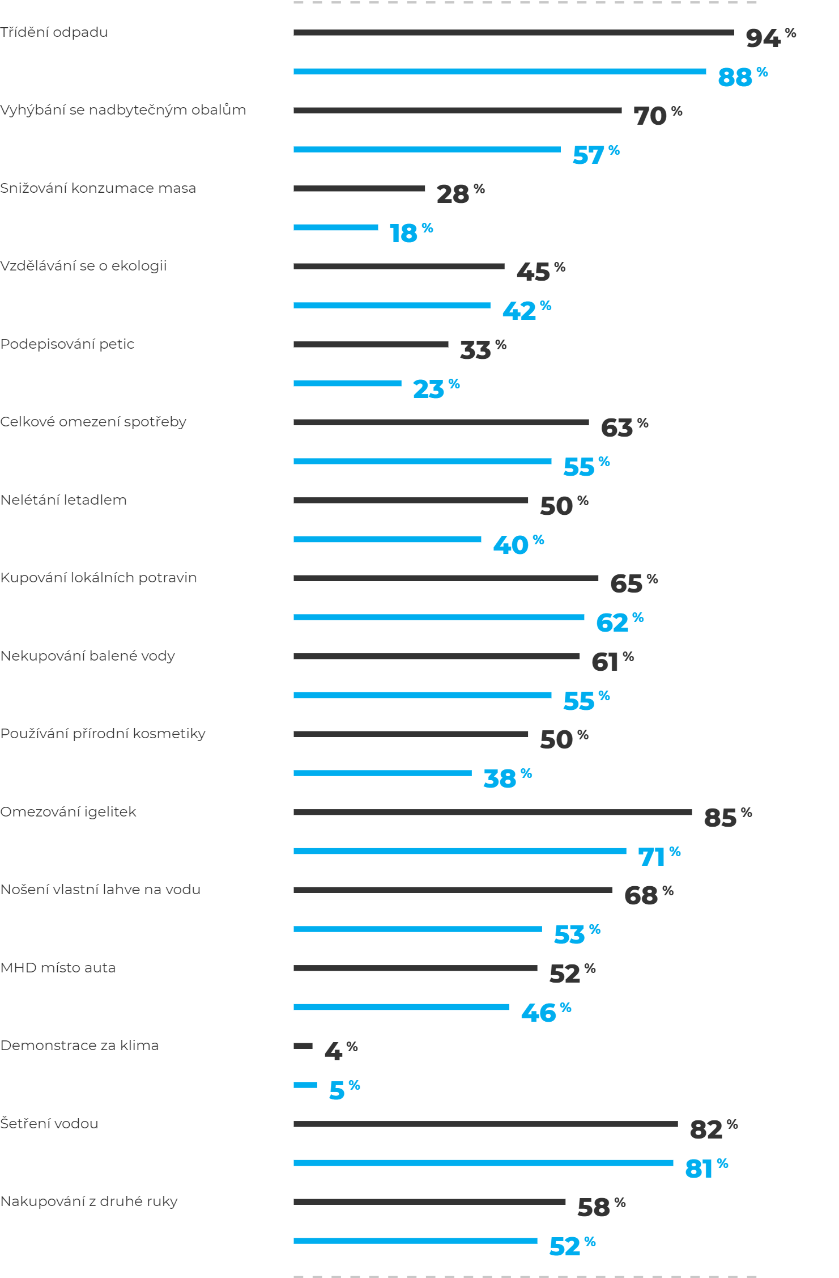

**PERSÓNY**

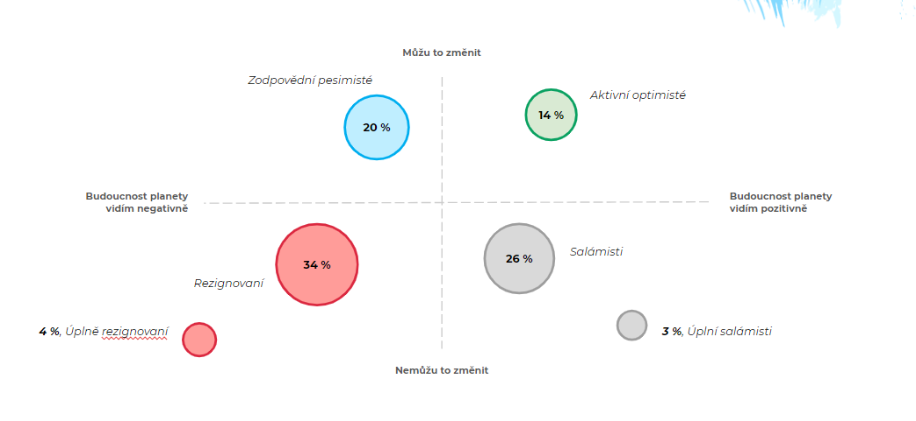

Pro lepší pochopení tématu dali výzkumníci dva výše zmíněné pohledy - jak vnímám budoucnost naší planety a jestli si myslím, že její osud dokážu ovlivnit - do vzájemné souvislosti. Našli tak 4 hlavní skupiny lidí: zodpovědné pesimisty, aktivní optimisty, rezignované a salámisty.

**Nejvíc aktivní v ekologických krocích jsou “odpovědní pesimisti”**, neboli lidé, kteří sice vnímají blízkou budoucnost černě, ale nehází flintu do žita, naopak cítí osobní odpovědnost a snaží se scénář, který berou jako pravděpodobný, nějak zvrátit. Druzí jsou “aktivní optimisté”, kteří se vyznačují oproti ostatním zejména tím, že častěji chodí na demonstrace za klima. Celkově se ale o ekologii, vzdělávání v oboru a konkrétní petice, zajímají víc odpovědní pesimisté. Na třetí příčce jsou pak “rezignovaní”. Lidé, kteří mají pocit, že oni sami nemohou nic změnit, a zároveň vnímají, že se všechno mění k horšímu. A nejméně se sledovaných kroků, které mají příznivý vliv na životní prostředí, účastní “salámisti” - osoby, které nevěří, že něco zmůžou, ale celkově odhadují, že to se Zemí spíš dobře dopadne.

**Pořadí podle aktivity v ekologickém chování:**

1. Nejaktivnější - “zodpovědní pesimisté”
2. “Aktivní optimisté”
3. “Rezignovaní”
4. Nejméně aktivní - “salámisti”

**Zodpovědní pesimisté (snažím se něco změnit, i když budoucnost planety vidím negativně) 20 %**

Nejčastěji mladé univerzitně vzdělané ženy. V životě jsou aktivní (mají hodně koníčků), jsou spokojené, v životě mají štěstí. Myslí si, že mohou přispět k řešení problémů kolem sebe.

**Informace čerpají** (víc než průměr): Z online zdrojů, od blízkých lidí, ze sociálních sítí a blogů a tištěných médií.

**Média:** ČT, novinky.cz (pravidelně) a k tomu idnes (občas). Nesledují Primu, TV Barrandov a nečtou Blesk.

[Víc o skupině.](https://atlascechu.cz/results/zodpovedni_pesimiste)

**Aktivní optimisté (můžu něco změnit, budoucnost planety vidím pozitivně) 14 %**

Spíš muži (61 %) ve věku 30-44 let s VŠ diplomem.

Zajímavost: **nemají doma TV,** nevolí SPD, věří ve vyšší bytosti.

S prací, financemi, životem a vztahy jsou spokojení, mají štěstí, žije se tu dobře. Nejčastěji ze všech skupin chodí na demonstrace za klima.

**Informace čerpají:** Velmi málo se dívají na TV, nesledují seriály. Jinak informace čerpají napříč mediálními kanály.

**Média:** Vyhýbají se Nově a Primě, čtou (občas) Hospodářské noviny, Forbes, E15, Reflex.

[Víc o skupině.](https://atlascechu.cz/results/aktivni_optimiste)

**Rezignovaní** **(nemůžu nic změnit a budoucnost planety vidím negativně) 34 %**

Nepřevažuje žádné pohlaví, věk ani vzdělání. Nejsou v životě spokojení (se vztahy, financemi). Nevěří, že mohou přispět k řešení problémů kolem sebe.

**Informace čerpají:** Nepřevažuje žádný zdroj.

**Média:** Víc sledují Nova Cinema a TV Barrandov.

[Víc o skupině.](https://atlascechu.cz/results/rezignovani)

**Salámisti (nemůžu nic změnit, ale někdo jiný to za mě udělá, budoucnost planety vidím pozitivně) 26 %**

Častěji starší lidé 65+ ze středních vrstev. Konzervativní v názorech, zastávají tradiční genderové role.

**Informace čerpají:** Nadprůměrně sledují TV, která je i primárním zdrojem zpráv. Naopak málo čerpají od blízkých lidí, z debat.

**Média:** Nejvíc sledují TV Nova, doplňují to Primou a TV Barrandov. Vyhýbají se časopisu Respekt a Hospodářským novinám.

[Víc o skupině.](https://atlascechu.cz/results/salamisti)

**O výzkumu**

Kvantitativní výzkum, reprezentativní vzorek české online populace 1000. Sběr dat 22.-23.7. 2020.

**Kontakt**

Anna Hájková, PR. [Anna.hajkova@behaviolabs.com](mailto:Anna.hajkova@behaviolabs.com), 728 526 938

Vojtěch Prokeš, ředitel výzkumu, [vojtech.prokes@behaviolabs.com](mailto:vojtech.prokes@behaviolabs.com),

777 575 168

**Behavio**

95 % rozhodnutí se odehrává v podvědomí. [Behavio](https://behaviolabs.com/) je výzkumná agentura, která díky jedinečným technologiím zkoumá pravidla podvědomých rozhodnutí.

Behavio stojí za interaktivním online nástrojem [Atlas Čechů](https://atlascechu.cz/), který obsahuje desítky milionů unikátních informací o české (online) populaci, které dodají další kontext datům z tohoto výzkumu.